**________________________________________**

**Tuning 指导**

**_________________________________________**

|  |  |  |  |
| --- | --- | --- | --- |
| 版本 | 修订日期 | 编辑 | 修订说明 |
| 0.5 | 2017/10/5 | Wenmin | Initial draft of Tuning Guide for FPGA |
|  |  |  |  |
|  |  |  |  |

目录

1. 概述 3

1.1 工具简介 3

1.2 环境设置 4

2. Tuning步骤 6

2.1 BLC 7

2.2 Lens Shading Calibration 9

2.3 DPC 11

2.4 RNR 11

2.5 AE 11

2.6 AF 11

2.7 AWB 11

2.8 Gamma 12

2.9 DRC 12

2.10 CCM 12

2.11 CFA 12

2.12 GMT 12

2.13 3D_Lut 12

2.14 CM 12

2.15 CNR 12

2.16 Sharpness 12

# 概述

图像质量调试指导主要辅助调试人员进行图像效果及差异化的调节，本文重点阐述相关的调试操作方法。

一个好的图像效果需要多次的调试，本文撰写时是基于FPGA板的调试阶段，因此调试的环境和步骤均在FPGA上操作。

## 工具简介

* Player Pro ：用于Download硬件版本。如图 1.

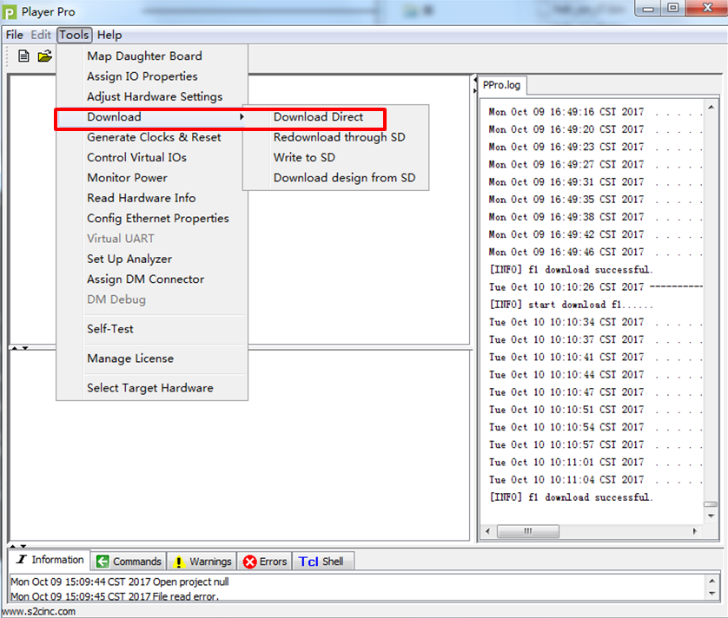

图 1-1

* JLink ： 用于Download 软件版本，以及对FPGA的寄存器和memory的读写。如图 1-2。

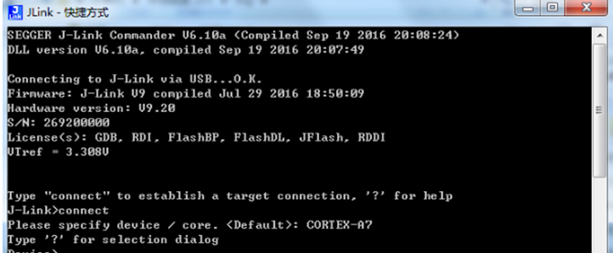

图 1-2

* Tuning Tool ： 用于各类参数的精细及差异化的调节，实时生效，可以通过预览看到图像质量的效果。界面如图 1-3。

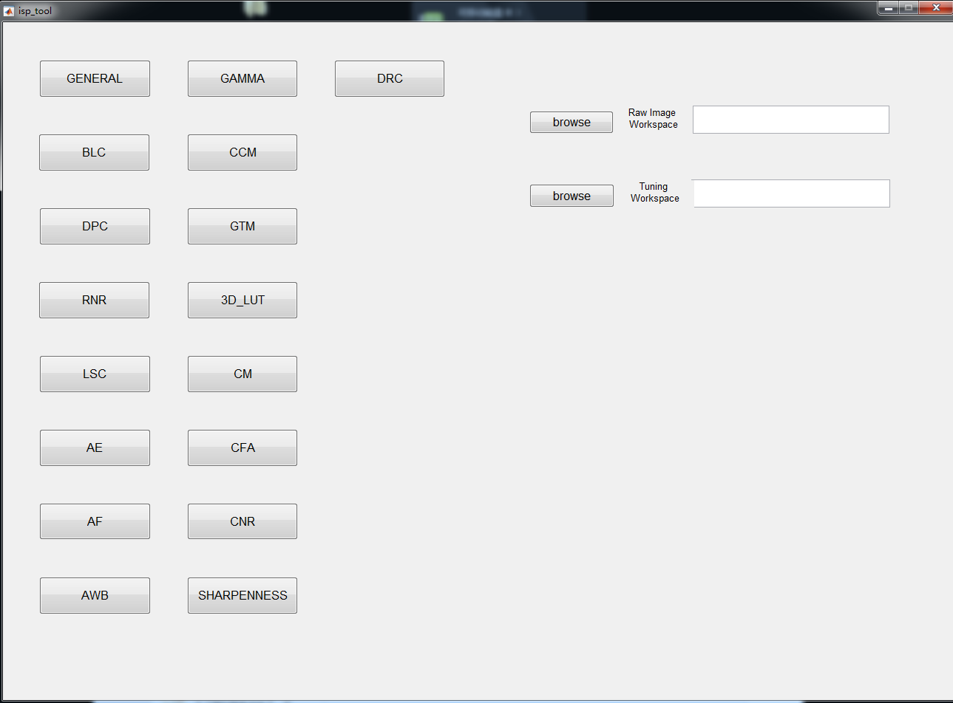

图 1-3

## 环境设置

环境设置是为调试做的准备工作，其中包括硬件设置和软件环境设置，使FPGA具备符合芯片设计硬件逻辑和开发所需的软件环境。

* 硬件环境设置：

通过Player Pro 工具将编译好的硬件文件（.bat）download 到FPGA上。如图1-1

* 软件环境设置：

1. 软件编译：调试过程中有些模块要使用到RWA data，因此要在软件版本中更改文件main.c里面的代码来打开capture mode。具体操作如图 1-4。

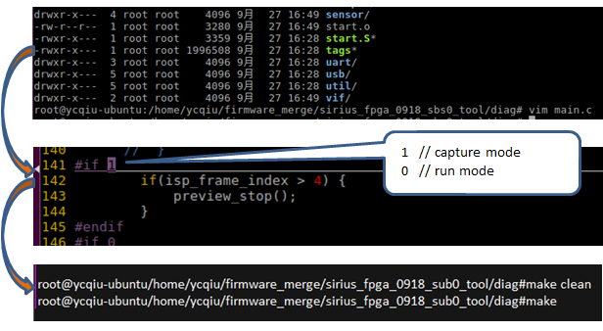

图 1-4

简单命令行：

#vim main.c

Press “Esc” // 退出

:qw!

#make clean

#make

1. 软件烧写：确认配置FPGA环境变量无误后，通过JLink 工具download软件版本如图1-4。

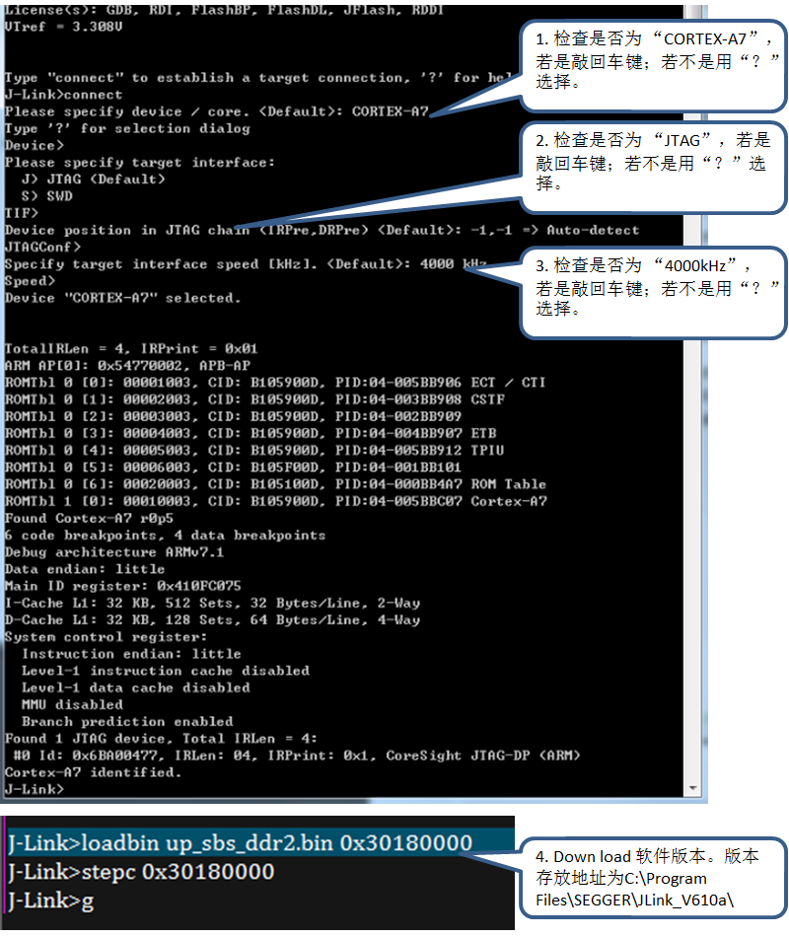

图 1-5

# Tuning步骤

调试人员以Tuning Tool 为调试工具，其中GENERAL为所调试sensor的基本信息，设置基本信息是调试任何一个模块的第一步，因此放在这里介绍。单击“”填写参数，确认无误后保存数据，如图 2-1。RAW Data 提取路径和Tuning后生成的参数文件的默认保存路径在Tuning Tool 的主页面上填写，如图 2-2。

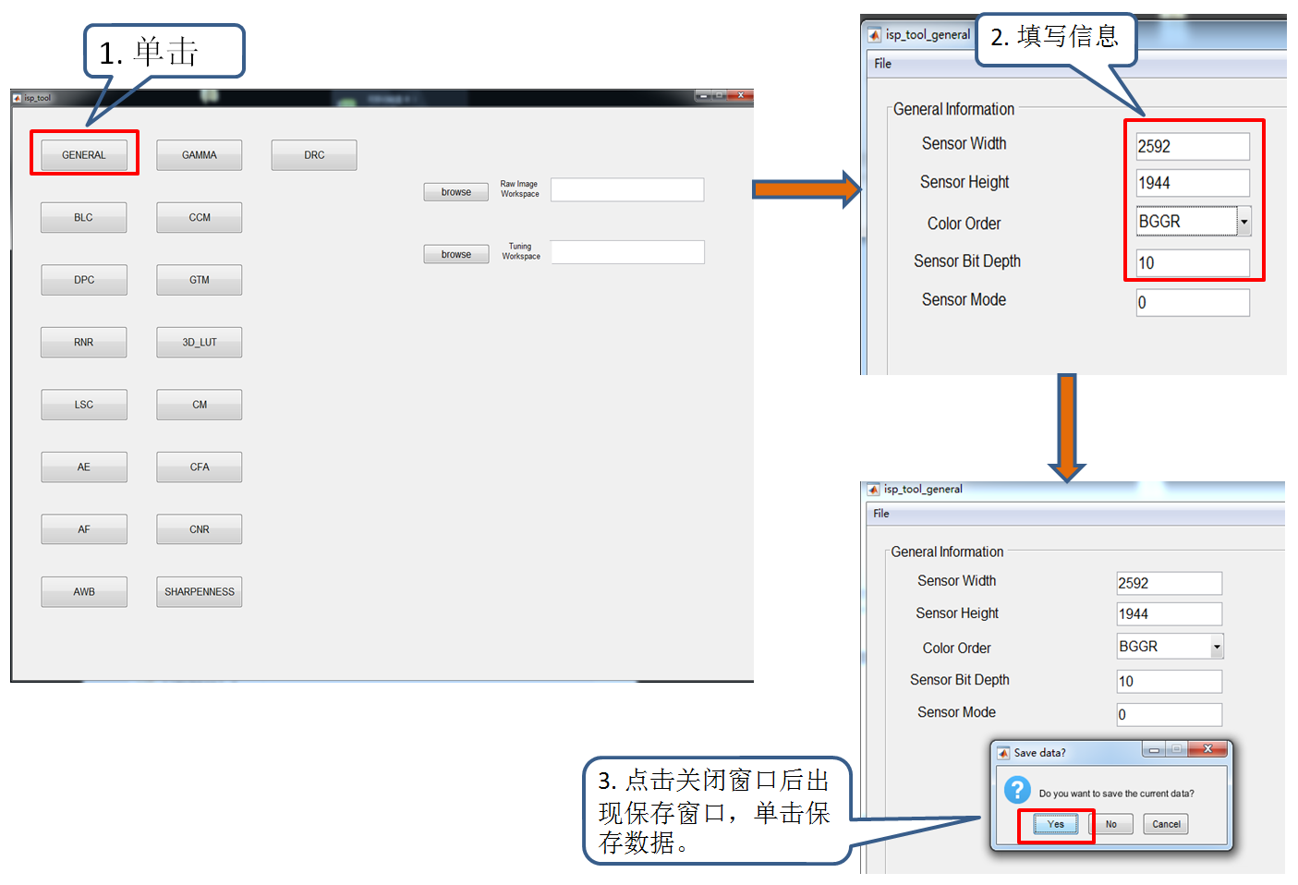

图 2-1

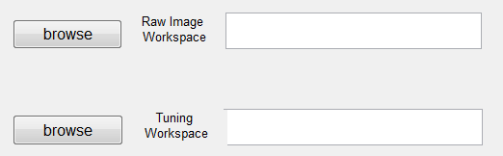

图 2-2

接下来各模块的调试步骤是以硬件软件准备完毕即环境设置完成的情况下的操作。

## BLC

BLC黑电平校正模块就是通过标定的方式，确定这个偏移量的具体值。后续的ISP处理模块，需要先减掉该偏移值，才能保证数据的线性一致性。（FPGA暂时不可以调节sensor gain，因此用默认的1倍gain。芯片开发板调试需要计算不同的gain值，即计算不同的region下的raw的数据。）。

**调试步骤：**

1. 将sensor的镜头遮黑(如用镜头盖遮住镜头)至调试结束。
2. 检查确认软件版本中的文件main.c，是否已经将capture mode 打开。如上图 1-4。确认后打开后保存编译软件版本并将新版本通过JLink download到FPGA上如图1-5。
3. 软件运行后，会自动保存RAW 和YUV数据。
4. 在JLink中使用命令或脚本取出数据。如图 2-3

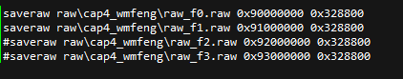

如图 2-3

1. 打开Tuning Tool， 按照上面图2-1的介绍设置GENERAL后，打开BLC模块。
2. 点击“”载入数据raw data，点击“”。如图 2-4。

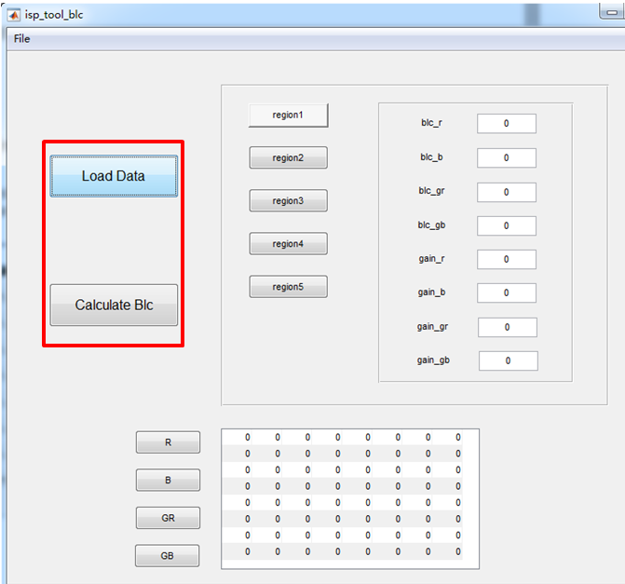

图 2-4

1. 点击“”保存数据，将保存的数据通过JLink写入相应的寄存器，或者替换软件中isp_ini.h中“const int isp_blc_ini[]={}”并保存设置后编译新的软件版本。如图 2-5。

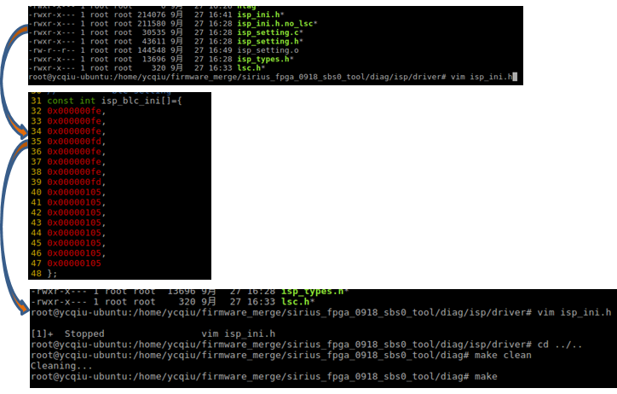

图 2-5

1. 重复2-4步骤，得到新的YUV数据。若通过JLink写入寄存器则只需重复步骤4
2. 用读图软件（如Photo Shop）量取YUV图片的亮度值是否符合预期(亮度值为0)，符合则调试结束，不符合则重新调试。

## Lens Shading Calibration

Lens Shading的调试会在不同的色温下进行，是由于不同色温下的光源能量不同，所以即使是同一镜头模组，其在不同色温下的Color Shading 特征曲线亦不相同，因此为满足在不同色温下的Color Shading的校正要求，需要在不同色温下对LSC 进行校正。色温包括：D65, TL84，A Light。 下面以D65举例。

**调试步骤：**

1. 将镜头正对色温灯箱使得灯箱充满整个画面，在D65色温下调节灯箱亮度，使得RAW data的画面的中心亮度达到150-170，YUV data图片的亮度最大不超过200。
2. 检查确认软件版本中的文件main.c，是否已经将capture mode 打开。如图 1-4。确认后打开后保存编译软件版本并将新版本通过JLink download到FPGA上。
3. 软件运行后，会自动保存RAW 和YUV数据。
4. 在JLink中使用命令或脚本取出数据。如图 2-3。
5. 打开LSC模块，点击对应的色温按钮“” 载入用于LSC模块所对应使用的raw data图片，点击“”保存数据。如图 2-6

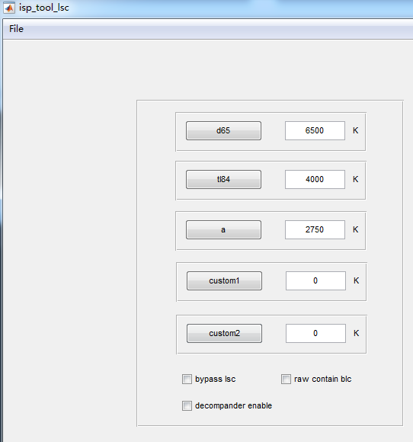

图 2-6

“” 打钩表示不做LSC。

“” 打钩表示RAW data已经包含BLC。

“”RAW data大于14bit。

1. 将保存的数据替换软件中isp_ini.h中“const int lsc_ddr_init[]={}”并保存设置后编译新的软件版本。如图 2-7。

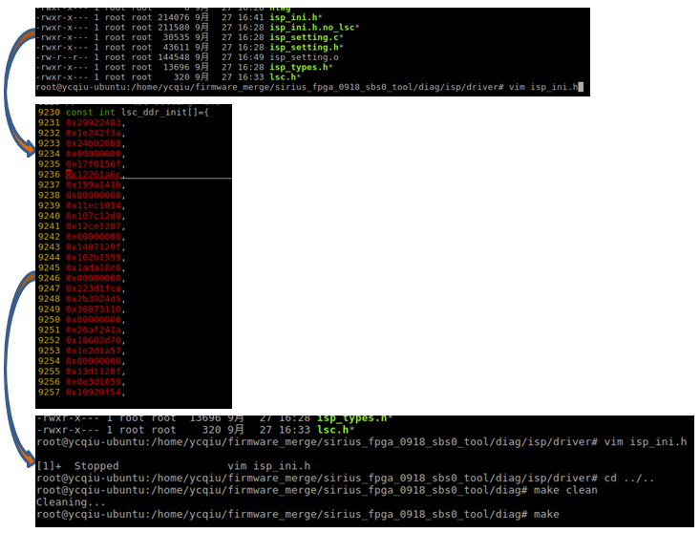

图 2-7

1. 重复1-4步骤，得到新的YUV数据。若通过JLink写入寄存器则只需重复步骤4.
2. 新得到的YUV图片是否可以通过imatest的测试，通过则调试结束，不通过则重新调试。

## DPC

**调试步骤：**

## RNR

## AE

## AF

## AWB

## Gamma

## DRC

## CCM

## CFA

## GMT

## 3D_Lut

## CM

## CNR

## Sharpness